Labor zur Vorlesung Mikrooptik
Versuch 1: Optical Time Domain Reflectometer (OTDR)

1 Zur Vorbereitung
Die folgenden Begriffe sollten Sie kennen und erklären können:

OTDR, Dämpfungs- und Ereignistotzone,

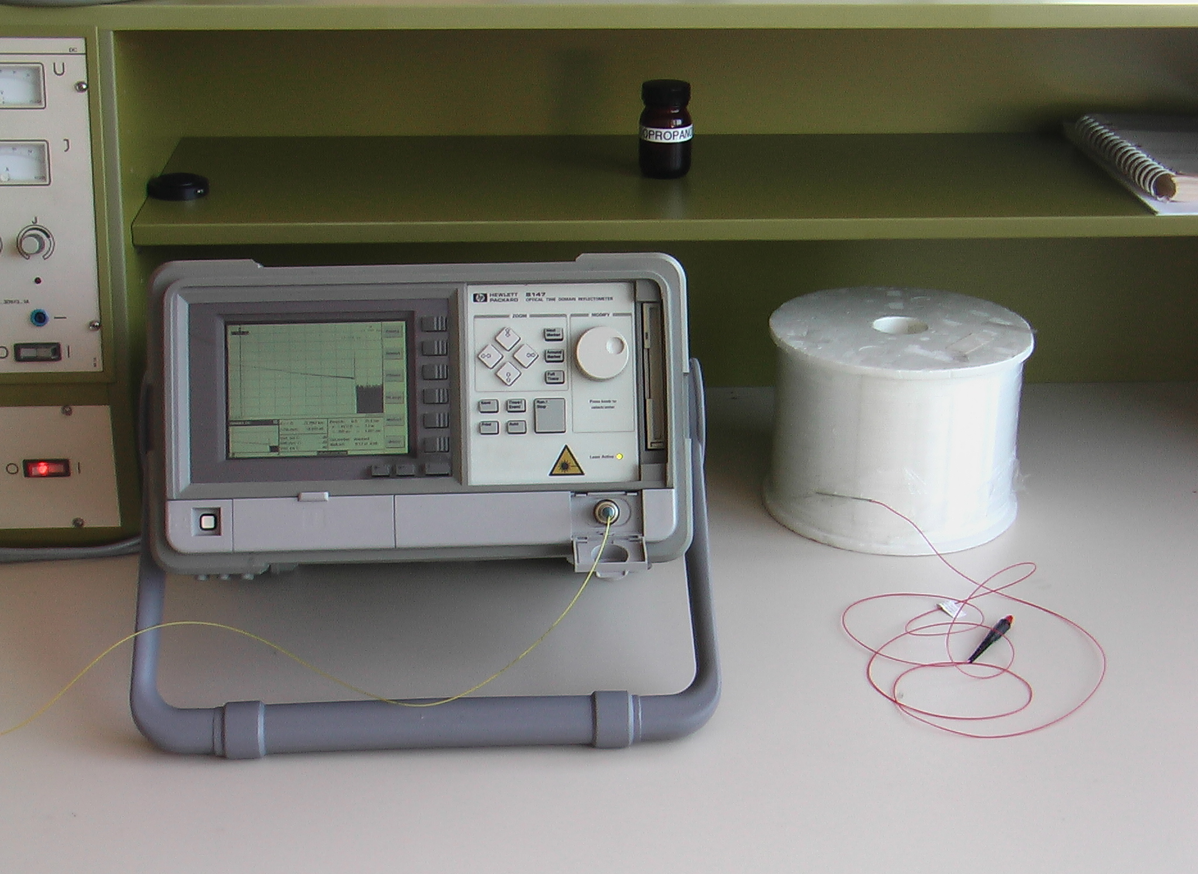

2 Grundlagen

2.1 Einführung:

Die Rückstreumeßtechnik stellt ein vielseitiges Meßverfahren dar, das aufgrund seiner besonderen Eigenschaften zum unentbehrlichen Hilfsmittel für praktisch alle übertragungstechnisch notwendigen Messungen an Glasfasern wurde. So findet sie Anwendung von der Faserherstellung bis hin zur Verkabelung und Wartung von Übertragungssystemen. Die besonderen Vorteile sind u.a.:
- Einfache Handhabe
- One-End-Messung, d.h. nur ein Faserende muß für Messungen zugänglich sein
- Dämpfungsverläufe werden anschaulich dargestellt, was alle Störungen im Faserverlauf miteinschließt: sie können lokalisiert, identifiziert und hinreichend genau ausgemessen werden. Weiterhin sind somit auch Dämpfungsbelag und Faserlänge meßbar, sofern sie innerhalb der gerätespezifischen Grenzen liegen.

Obgleich das OTDR in der Anwendung relativ einfach ist, gibt es doch auch manche Problemstelle:
- Die richtige Interpretation des Meßergebnisses bedarf manchmal einiger Erfahrung, z.B. können Mehrfachreflexionen zu Fehlinterpretationen führen.
- Die Genauigkeit der Messung ist teilweise eingeschränkt, da sie wesentlich von den veränderlichen Parametern des Meßsignals abhängt (Bsp.: je größer der Meßbereich, desto größer die Signalleistung). Weiterhin muß für genaue Längenmessungen der Brechungs-index des Fasermaterials bekannt sein.
- Die meßbare Faserlänge ist nicht nur durch die Reichweite nach oben eingeschränkt, sondern durch die „Totzonen“ auch nach unten.

Ziel der vorliegenden Meßübungen ist das Kennenlernen dieses interessanten Meßgerätes einschließlich seiner Schwachstellen. Notwendige Voraussetzung hierfür ist die Kenntnis der Theorie zur Rückstreumeßtechnik.

2.2. Funktionsprinzip

Durchläuft ein Lichtsignal (hier i. d. R. impulsförmig) eine Glasfaser, so verursacht jede Störung im lichtführenden Teil neben einer Dämpfung auch eine Streuung. Ein kleiner Anteil des Streulichtes fällt wieder in den Akzeptanzwinkel der Faser und verursacht dadurch ein rücklaufendes Signal, dessen Pegel sich proportional zur vom zugehörigen Streckenabschnitt geführten Lichtleistung verhält. Über die Signallaufzeit und die Ausbreitungsgeschwindigkeit kann das betreffende Streuzentrum sehr einfach lokalisiert werden.

Von besonderer Bedeutung für die Rückstreumeßtechnik ist die auf der ganzen Faser gleichmäßig vorhandene Rayleighstreuung, da sie eine Sichtbarmachung des Dämpfungs-verlaufes auf der Faser ermöglicht. Sie wird verursacht durch Inhomogenitäten im Fasermaterial, die in ihren Abmessungen klein gegenüber der verwendeten Lichtwellenlänge sind. Die hierbei extrem niedrige Pegel des Empfangsssignals (bis zu -70dB unter Eingangspegel) macht neben hochempfindlichen rauscharmen Empfängern eine besondere Signalverarbeitung erforderlich.
Die an Grenzschichten (zB. Glas-Luft) entstehenden Reflexionssignale weisen im Vergleich zu den Streusignalen sehr hohe Pegel auf. Diese Spitzen verursachen eine Übersteuerung des Empfängers, vergleichbar einer Blendung des menschlichen Auges. Dies ist die Ursache der Totzonen, die die minimale Faserlängen bzw. den minimal meßbaren Abstand zwischen zwei Reflexionsstellen festlegen. Bei Messungen ist zu beachten, daß der Anfangspunkt der Totzone maßgeblich ist, da er den Entstehungsort der Reflexion darstellt.

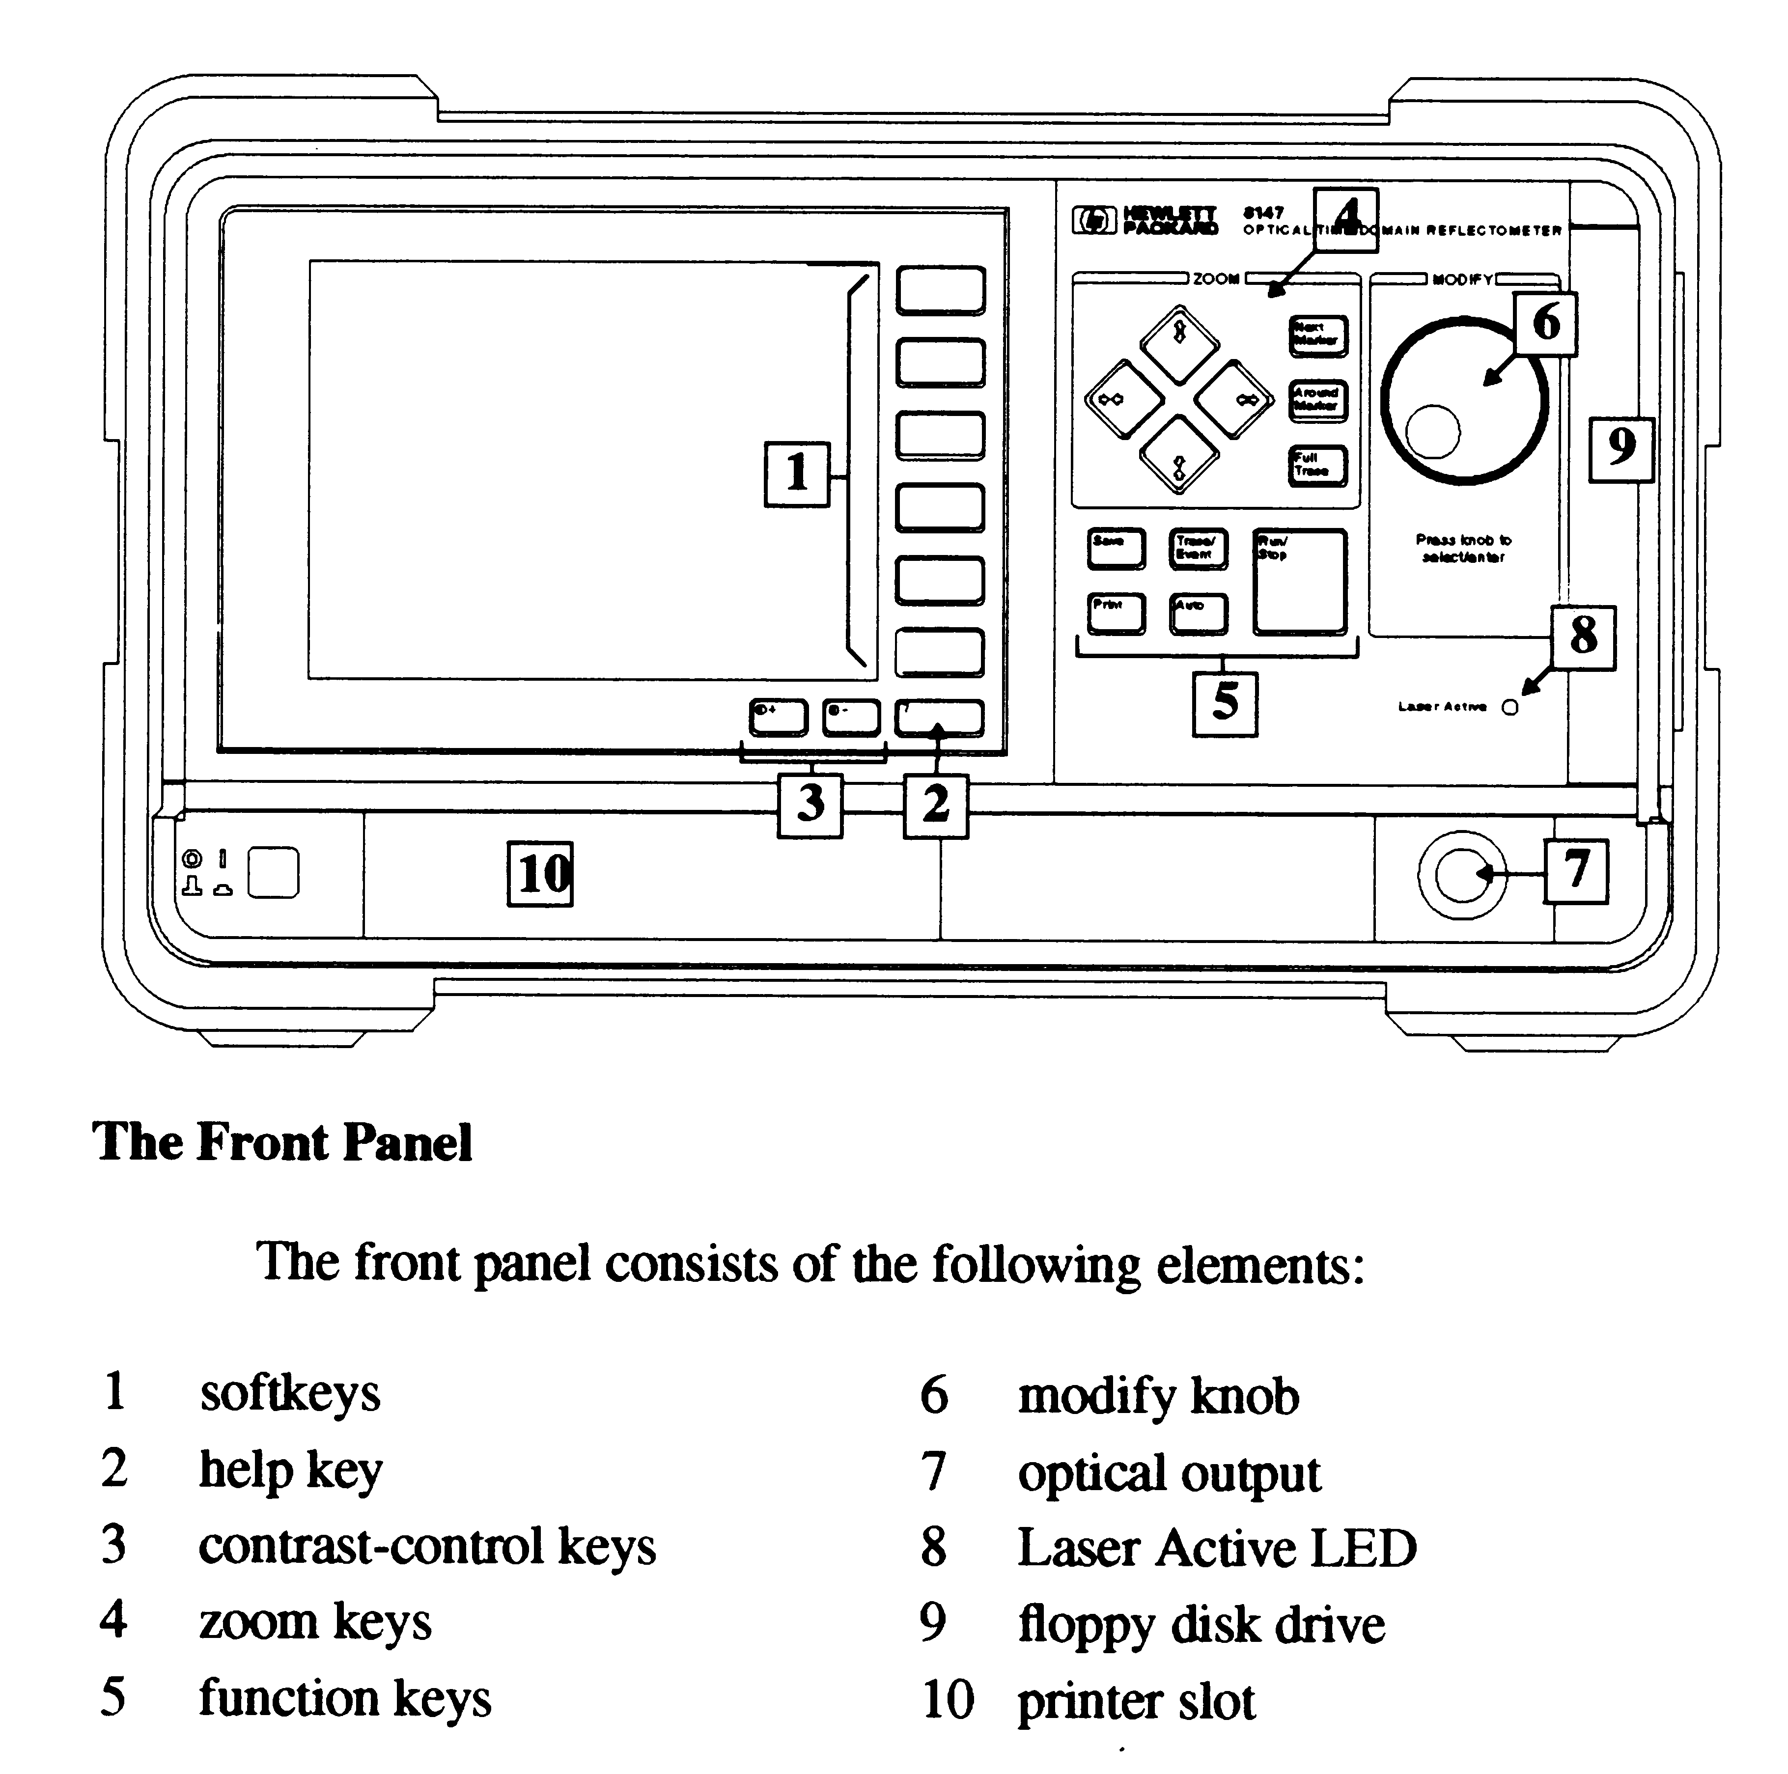

3. Technische Daten und ihre Bedeutung für die Praxis:

Von den vielen Kriterien, nach denen OTDRs beurteilt werden, sind 2 besonders wichtig: Die Dynamik und die Totzone.
Die Dynamik bestimmt die maximal zumessende Faserlänge.
Die Totzone legt den kleinsten, noch meßbaren Abstand zweier Störstellen fest.

3.1 Dynamik und Reichweite

Die Definition nach Bellcore setzt die Untergrenze des Dynamikbereiches dort an, wo ein Spleiß mit 0,5 dB Dämpfung gerade noch zu erkennen ist. Dabei wird eine Meßzeit von
3 Minuten zugrunde gelegt. Die Obergrenze des Dynamikbereichs ergibt sich durch Verlängern des linearen Teils der Rückstreukurve auf den Faserbeginn. Wegen der Reflexion am Gerätestecker beginnt die Meßkurve nicht unbedingt in diesem Punkt.
Die Reichweite des Systems wird nicht allein von der Dynamik bestimmt, sondern auch vom Dämpfungskoeffizienten der Faser, der wiederum von der Wellenlänge abhängt.

3.2 Totzone und Auflösung:

Totzonen bezeichnen Distanzen, in denen aufgrund einer Übersteuerung des OTDR-Empfängers keine genaue Auswertung der Rückstreukurve möglich ist.
Man unterscheidet zwischen einer Ereignis- und einer Dämpfungs-Totzone. Die Ereignis-Totzone beschreibt die minimale Entfernung, die 2 reflektive Ereignisse voneinander haben müssen, um sich in der Meßkurve eindeutig voneinander trennen zu lassen. Dies ist der Fall, wenn nach dem Auftreten eines reflektiven Ereignisses der Spitzenwert um 1.5 dB abgefallen ist.
Die Dämpfungs-Totzone beschreibt diejenige Entfernung von einem reflektiven Ereignis, bei der sich die Meßkurve wieder auf +-0,5dB der Rückstreukurve angenähert hat. In der Praxis entspricht dies der minimalen Entfernung, die ein Spleiß hinter einem Stecker haben muß, um detektiert werden zu können.

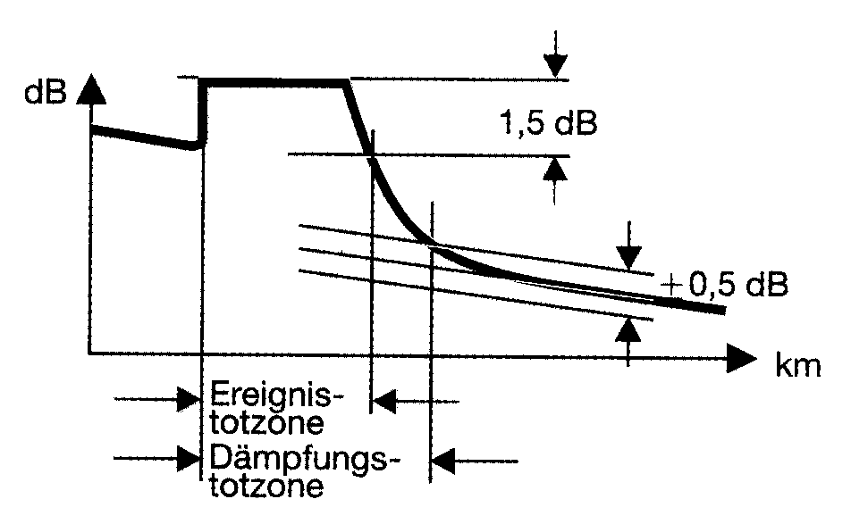
Bild 2: Definition der Ereignis- bzw. Dämpfungs-Totzone

Üblicherweise werden sog. Pigtails an das Kabel gespleißt, um damit die umständliche Steckermontage zu vermeiden. Diesen Spleiß kann ein OTDR nicht darstellen, denn die Totzone überdeckt dieses Ereignis.

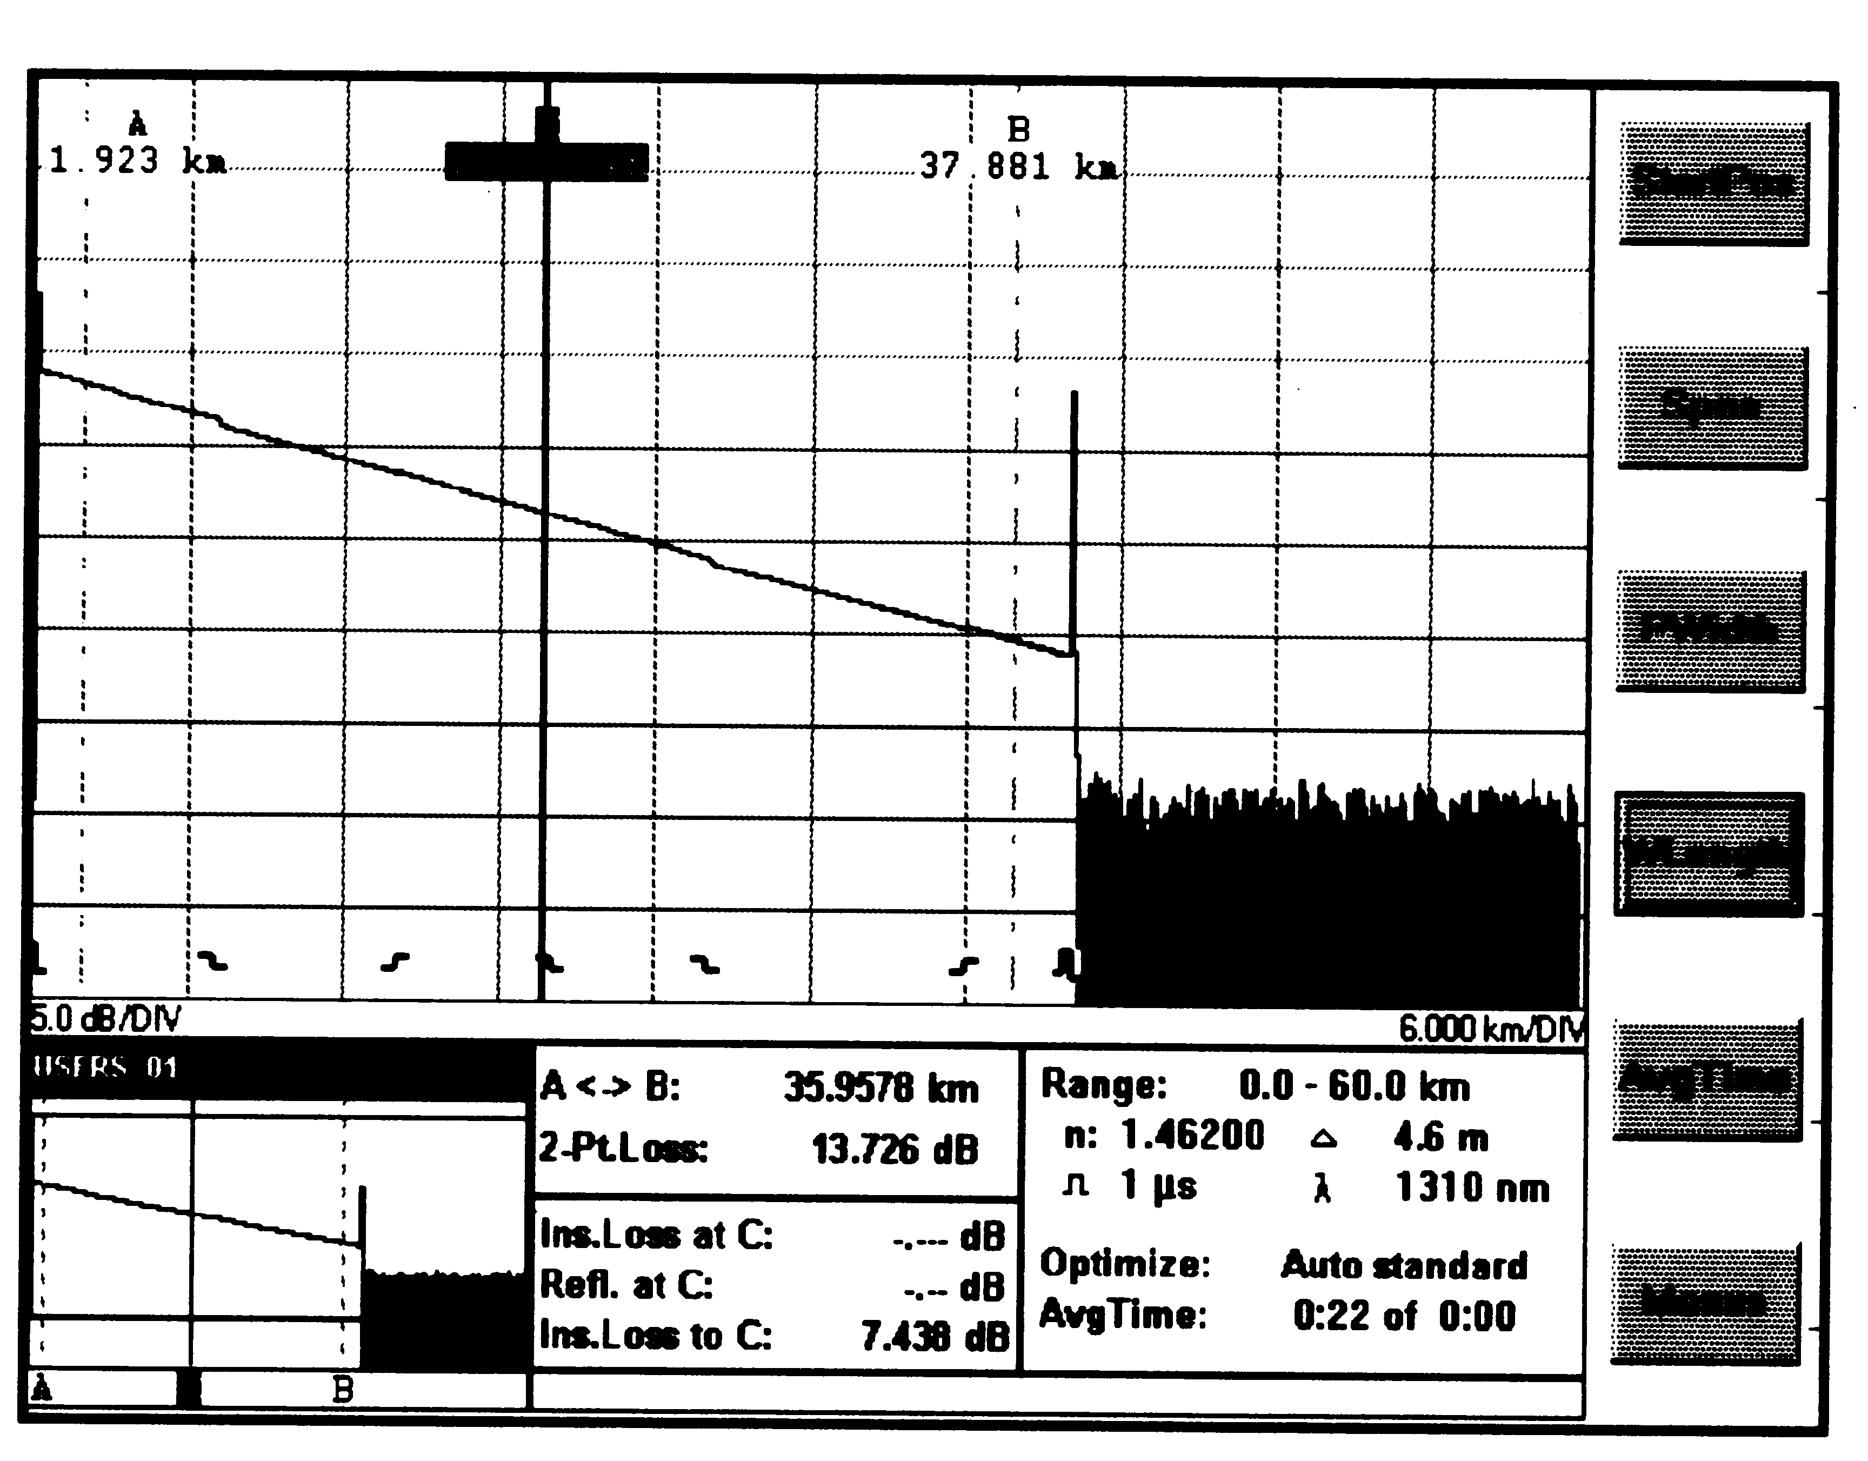
Bild 3: Typische Meßaufnahme eines OTDR

4 Arbeitsprogramm

Aufgaben:
Vorsicht Strahlung! Niemals direkt in das offene
Ende einer angeschlossenen
Faser schauen.

1) Nehmen Sie das OTDR in Betrieb. Verbinden Sie die lange Faserstrecke mit dem OTDR-Laserausgang (ST-Kupplung). Achten Sie auf Sauberkeit der Stecker!

2) Suchen Sie die beste Einstellung zur Darstellung der gesamten Strecke; messen Sie die Gesamtdämpfung und die Gesamtlänge der Strecke mit Hilfe der Cursor oder mit Hilfe der eingebauten Meßsoftware durch Drücken der Taste Trace/Event.

3) Bestimmen Sie den Faserdämpfungskoeffizienten α der langen Faserstrecke.

4) Messen Sie die Länge der Ereignis- und die Länge der Dämpfungs-Totzone!

5) Verbinden Sie die kurze Faser mit dem OTDR. Messen Sie die Länge der Faser.
Tauchen Sie das Ende der kurzen Faserstrecke in Alkohol. Was beobachten Sie?
Erklärung!
Hinweis: n_{Alkohol}= 1,36

6) Wie wirkt sich die Änderung der Pulsbreite auf die Messung aus?
Messen Sie die Länge der Ereignis-Totzone an der kurzen Faser bei verschiedenen Pulsbreiten! Wie sind die Unterschiede zu erklären?
Beurteilen Sie die Verläßlichkeit von Dämpfungsmessungen durch geeignete Wahl der Pulsbreite bei verschiedenen Meßbereichseinstellungen (2 Einstellungen genügen!).

7) Wie groß ist die minimale sinnvoll meßbare Faserlänge?
Welcher Vorteil bringt eine Vorlauffaser?

